Военно-патриотическая игра "Зарница"
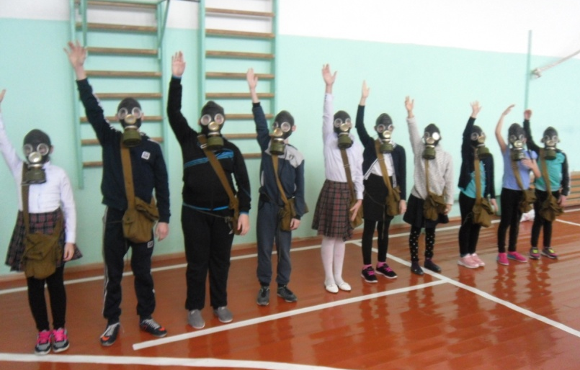
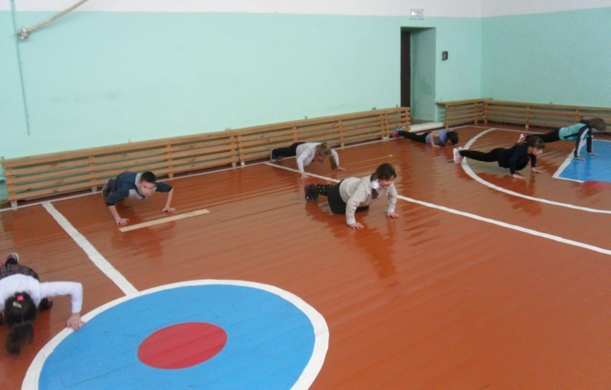
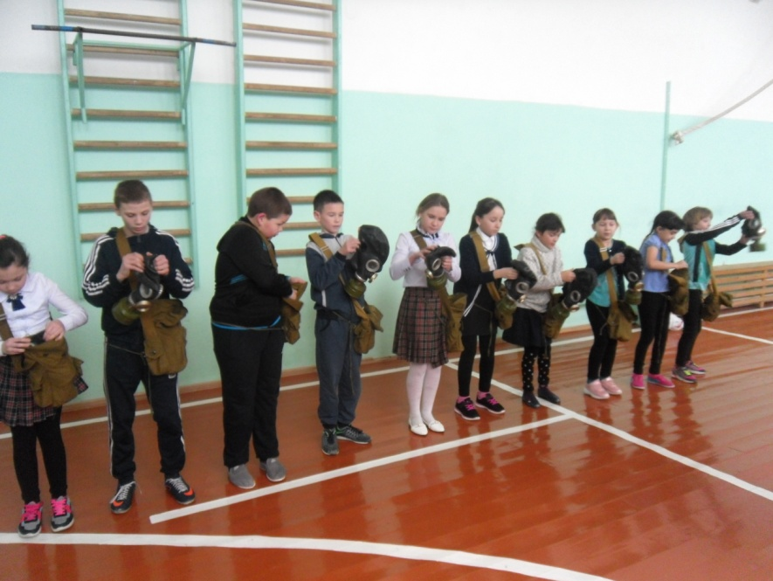
8 января в ГБОУ СОШ с. Шламка проводился школьный этап военно-спортивной игры "Зарница", в которой приняли участие учащиеся 4-5 классов школы. Ребята разделились на две команды: "Синие" и "Красные", среди участников были выбраны капитаны. Команды показали свои силу, ловкость и находчивость в таких станциях как "Смотр строя и песни", где каждый отряд спел свою отрядную песню, показал себя в умении правильно и синхронно выполнять команды командира; "Метание спортивного снаряда", "Нормы ГТО", "Основы безопасности жизнедеятельности", "Аптечка" , "Шифровальщик" и многие другие.
